Diseño
import javax.swing.*;
import java.awt.*;

public class GameStoreLogin extends JFrame {
// Declaración de componentes básicos
private JLabel lblTitulo, lblUsuario;
private JTextField txtUsuario;
private JButton btnIngresar;

public GameStoreLogin() {
// Configuración de la Ventana Principal (JFrame)
setTitle("GameStore Escolar - Acceso");
setSize(350, 200);
setDefaultCloseOperation(JFrame.EXIT_ON_CLOSE);
setLocationRelativeTo(null); // Centrar ventana
setLayout(null); // Diseño libre para ubicar componentes por coordenadas

// Inicialización y posicionamiento de componentes (JLabel, JTextField, JButton)
lblTitulo = new JLabel("BIENVENIDO A GAMESTORE");
lblTitulo.setBounds(70, 20, 200, 25);
lblTitulo.setFont(new Font("Arial", Font.BOLD, 12));
add(lblTitulo);

lblUsuario = new JLabel("Usuario:");
lblUsuario.setBounds(40, 70, 80, 25);
add(lblUsuario);

txtUsuario = new JTextField();
txtUsuario.setBounds(110, 70, 180, 25);
add(txtUsuario);

btnIngresar = new JButton("Ingresar");
btnIngresar.setBounds(110, 110, 100, 30);
add(btnIngresar);
}

public static void main(String[] args) {
// Ejecutar la interfaz
new GameStoreLogin().setVisible(true);
}
}
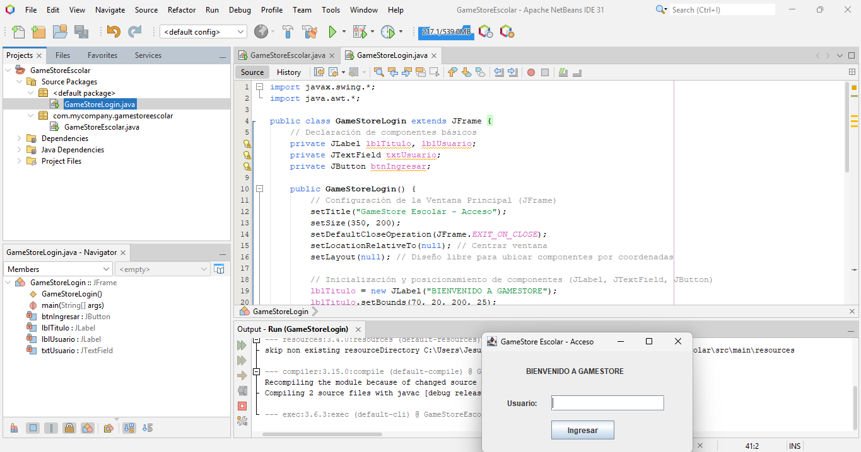
Login
import javax.swing.*;
import java.awt.*;
import java.awt.event.ActionEvent;
import java.awt.event.ActionListener; // Importar para los eventos

public class GameStoreLogin extends JFrame {
private JLabel lblTitulo, lblUsuario;
private JTextField txtUsuario;
private JButton btnIngresar;

public GameStoreLogin() {
setTitle("GameStore Escolar - Acceso");
setSize(350, 200);
setDefaultCloseOperation(JFrame.EXIT_ON_CLOSE);
setLocationRelativeTo(null);
setLayout(null);

lblTitulo = new JLabel("BIENVENIDO A GAMESTORE");
lblTitulo.setBounds(70, 20, 200, 25);
add(lblTitulo);

lblUsuario = new JLabel("Usuario:");
lblUsuario.setBounds(40, 70, 80, 25);
add(lblUsuario);

txtUsuario = new JTextField();
txtUsuario.setBounds(110, 70, 180, 25);
add(txtUsuario);

btnIngresar = new JButton("Ingresar");
btnIngresar.setBounds(110, 110, 100, 30);
add(btnIngresar);

// --- PROGRAMACIÓN DEL EVENTO DE CLIC (TRABAJO 2) ---
btnIngresar.addActionListener(new ActionListener() {
@Override
public void actionPerformed(ActionEvent e) {
// Capturar el texto ingresado en el JTextField
String usuarioIngresado = txtUsuario.getText();

// Validar si el campo no está vacío
if (!usuarioIngresado.isEmpty()) {
JOptionPane.showMessageDialog(null,
"¡Acceso concedido! Bienvenido, " + usuarioIngresado + ".",
"GameStore", JOptionPane.INFORMATION_MESSAGE);
} else {
JOptionPane.showMessageDialog(null,
"Por favor, ingrese un nombre de usuario.",
"Advertencia", JOptionPane.WARNING_MESSAGE);
}
}
});
}

public static void main(String[] args) {
new GameStoreLogin().setVisible(true);
}
}
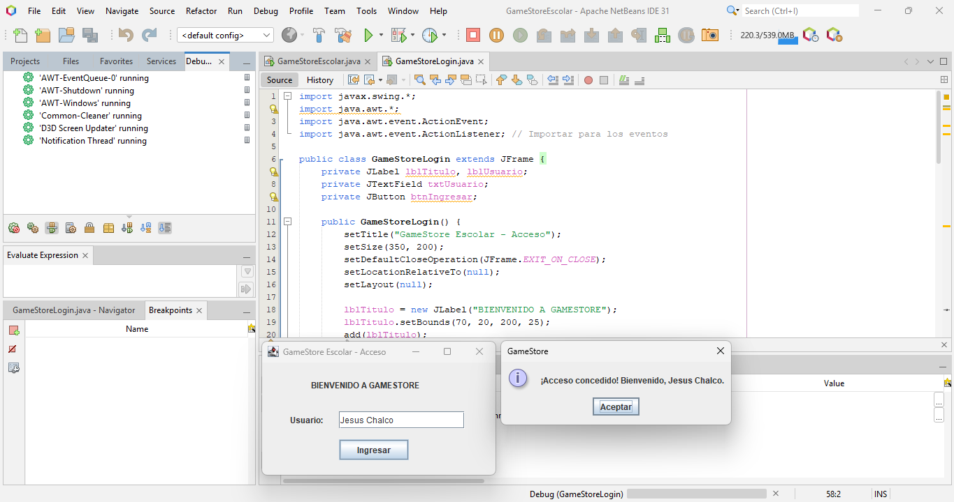

Guia Paso a Paso
1. Estructura básica de una ventana en Swing
Toda aplicación gráfica con Swing comienza creando una clase que hereda de JFrame (la ventana principal).
Javapublic class GameStoreLogin extends JFrame {
// Aquí van los componentes
}

¿Por qué hereda de JFrame?
Porque JFrame es la clase que representa una ventana de Windows/macOS/Linux. Al heredar, nuestra clase es una ventana y puede usar todos sus métodos (setTitle, setSize, etc.).
2. Declaración de los componentes (variables)
Se declaran los elementos que aparecerán en la ventana:
Javaprivate JLabel lblTitulo, lblUsuario; // Textos estáticos
private JTextField txtUsuario; // Campo donde el usuario escribe
private JButton btnIngresar; // Botón

- JLabel → Muestra texto (no se puede editar).
- JTextField → Caja de texto editable.
- JButton → Botón que el usuario puede hacer clic.
Se declaran como private para que solo se usen dentro de esta clase.
3. Constructor: Configuración de la ventana
El constructor es el método que se ejecuta automáticamente al crear el objeto. Aquí se configura todo:
Javapublic GameStoreLogin() {
// 1. Título de la ventana
setTitle("GameStore Escolar - Acceso");
// 2. Tamaño (ancho × alto en píxeles)
setSize(350, 200);
// 3. Qué pasa al cerrar la ventana
setDefaultCloseOperation(JFrame.EXIT_ON_CLOSE);
// 4. Centrar la ventana en la pantalla
setLocationRelativeTo(null);
// 5. Diseño libre (posicionamiento manual por coordenadas)
setLayout(null);
}

Explicación de cada línea:
- setTitle → Texto que aparece en la barra de título.
- setSize → Define el tamaño de la ventana.
- setDefaultCloseOperation(EXIT_ON_CLOSE) → Al cerrar la ventana, el programa termina.
- setLocationRelativeTo(null) → La centra en el monitor.
- setLayout(null) → Permite colocar los componentes con coordenadas exactas (setBounds).
4. Creación y posicionamiento de los componentes
Cada componente se crea, se le da posición y tamaño, y se añade a la ventana.
Título
JavalblTitulo = new JLabel("BIENVENIDO A GAMESTORE");
lblTitulo.setBounds(70, 20, 200, 25); // x, y, ancho, alto
lblTitulo.setFont(new Font("Arial", Font.BOLD, 12));
add(lblTitulo);

Etiqueta “Usuario:”
JavalblUsuario = new JLabel("Usuario:");
lblUsuario.setBounds(40, 70, 80, 25);
add(lblUsuario);

Campo de texto
JavatxtUsuario = new JTextField();
txtUsuario.setBounds(110, 70, 180, 25);
add(txtUsuario);
Botón
JavabtnIngresar = new JButton("Ingresar");
btnIngresar.setBounds(110, 110, 100, 30);
add(btnIngresar);
¿Qué significa setBounds(x, y, ancho, alto)?
- x → Distancia desde el borde izquierdo.
- y → Distancia desde el borde superior.
- ancho y alto → Tamaño del componente.
El método add(...) es el que realmente coloca el componente dentro de la ventana.
5. Método main (punto de entrada)
Javapublic static void main(String[] args) {
new GameStoreLogin().setVisible(true);
}

- Crea un objeto de la clase GameStoreLogin.
- Llama a setVisible(true) para mostrar la ventana.
Sin esta línea, el programa se ejecuta pero no se ve nada.
6. Agregar el evento al botón (versión Login)
Hasta aquí solo se ve la interfaz. Para que el botón haga algo, se programa un escuchador de eventos (ActionListener).
btnIngresar.addActionListener(new ActionListener() {
@Override
public void actionPerformed(ActionEvent e) {
// Código que se ejecuta al hacer clic
String usuarioIngresado = txtUsuario.getText();
if (!usuarioIngresado.isEmpty()) {
JOptionPane.showMessageDialog(null,
"¡Acceso concedido! Bienvenido, " + usuarioIngresado + ".",
"GameStore", JOptionPane.INFORMATION_MESSAGE);
} else {
JOptionPane.showMessageDialog(null,
"Por favor, ingrese un nombre de usuario.",
"Advertencia", JOptionPane.WARNING_MESSAGE);
}
}
});
Explicación paso a paso:
- addActionListener(...) → Le dice al botón: “cuando te hagan clic, ejecuta este código”.
- txtUsuario.getText() → Obtiene lo que el usuario escribió.
- isEmpty() → Verifica si el campo está vacío.
- JOptionPane.showMessageDialog(...) → Muestra un cuadro de mensaje:
- Si hay texto → Mensaje de bienvenida (ícono de información).
- Si está vacío → Mensaje de advertencia.
Diferencia entre las dos versiones del documento
- Diseño: Solo la interfaz visual (sin funcionalidad).
- Login: Se añade el ActionListener para validar el usuario y mostrar mensajes.

